Registre de la municipalité d’Osse, commencé la première année de la séparation de Lourdios-Ichère (1821-1826)
La municipalité d’Osse-en-Aspe a conservé certains de ses registres municipaux, notamment celui correspondant aux mois qui ont suivi la séparation du quartier de Lourdios-Ichère, devenu depuis une commune indépendante.
La municipalité, alors très contrôlée par la préfecture, ne disposait guère d’autonomie. Pourtant, ces délibérations montrent sa capacité à débattre avec le préfet et avec les nouveaux représentants de Lourdios-Ichère, en même temps qu’un souci constant de préserver une bonne entente entre les deux villages.
La réunion extraordinaire du conseil le samedi 6 juillet 1821 est particulièrement importante.
- Le conseil commence par établir qu'il n'a pas eu communication de l'ordonnance royale, et que les documents qu'il a demandés au maire de Lourdios (un état de la population) et qui lui ont été transmis ne sont pas exploitables. Il se conforme néanmoins aux injonctions du préfet et procède à l'organisation du nouveau budget ;
- le conseil pose ensuite le principe de l'indivision des communaux et la base du partage des revenus et des dépenses : le nombre d'habitants des deux villages ;
- Il fait passer le coût le plus important, la fonte des nouvelles cloches (810 francs, sur un budget d'un peu moins de 3000), aux dépens des deux communes, puisque cette dépense avait été décidée en 1819.
Il procède au détail du budget de 1821 en se référant aux budgets précédents approuvés par le préfet, en présence du nouveau maire de Lourdios
et de l'un de ses adjoints, les deux ayant été précédemment conseillers municipaux d'Osse. Le budget est approuvé.
On peut retenir de cette mise en place de l'indivision que la municipalité d'Osse parvient à associer celle de Lourdios à ses décisions et tente d’imposer ses vues sur les modalités de partages des recettes et des dépenses.
Le revenu le plus important, et de loin, est celui des bacadas ; le produit de l'exploitation du bois n'apparaît pas encore, il existe des taxes dont la mémoire s’est perdue, comme l'afferme (location) du moun et saligar.
Ces premières délibérations ne traitent pas des terrains de chasse, que la séparation ds deux communes aurait pu modifier. Ce ne fut pas le cas.
On remarquera enfin un paragraphe consacré aux dépenses du culte protestant qui représente un plaidoyer en faveur de la diversité et de la tolérance religieuses.

30 janvier 1821
Prestation de serment de François Rachou, nommé membre du conseil municipal par arrêté préfectoral du 18 janvier (en vertu de la loi du 28 pluviôse an VIII). Texte du serment :
Je jure fidélité au Roi, obéissance à la charte constitutionnelle et aux lois du royaume.
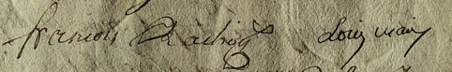

31 janvier 1821 : démission de deux conseillers municipaux et délibération à propos du budget
Démission de Périssé et Soupervie :
lesquels nous ont observé qu'étant le seul soutien de leur ménage qu'ils doivent entretenir par la culture d'un fonds isolé, ils ne peuvent d'aucune manière accepter la place qui vient de leur être defférée [sic]…
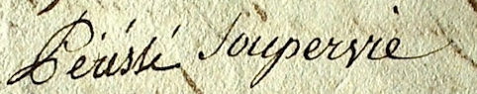
Les démissions ayant été acceptées, le conseil passe au budget, sur l'injonction du préfet, M. Le Four "attendu qu'une ordonnance royale du 22 novembre dernier a ordonné la séparation de Lourdios-Ichère".
Le conseil municipal délibérant à ce sujet a cru ne pouvoir se dispenser de témoigner ses regrets de ce qu'il n'a point sous les yeux cette ordonnance, dans l'idée que les motifs qui l'ont dictée pourraient lui être utile pour la marche à tenir dans l'objets qui le convoque. Le conseil municipal a également cru, d'après les motifs qui vont être développés, qu'il devrait avoir devant l'état de population de Lourdios-Ichère. C'est dans cet objet qu'il l'avait demandé à leur maire, mais l'état qui a été fourni est si irrégulier qu'il est impossible de s'en servir de base pour l'opération demandée.
En dépit de ces réserves, le conseil croit urgent de délibérer à propos du budget. Il émet plusieurs observations :
Premièrement, le conseil municipal croit que c'est un principe incontestable que les biens communaux appartiennent à tous les habitants de la commune, et à chacun d'eux par partions égales. Qu'ainsi l'indivision peut être demandée pour chacune des deux communes et dans la proportion de la population de chacune d'elles, ce qui est expressément établi par l'article 815 du Code civil. Que ce moyen, que le conseil d'Osse pourra proposer par la suite dans les intérêts de la commune, n'est pas praticable en ce moment puisque cela demande une réflexion qui ne s'accorde point avec l'urgence de satisfaire à la demande de la confection du budget.
Cependant, le conseil municipal ose espérer que l'autorité voudra en tirer cette conséquence : que les revenus des deux communes doivent être répartis envers chacune d'elles dans la proportion de sa population. Partant de ce principe, le conseil municipal croit que, pour qu'il eût pu s'occuper de la confection du budget avec connaissance de cause, il aurait dû connaître le revenu total des deux communes ainsi que l'état exact de la population pour, à la vue de leur population, voir ce qui pouvait revenir à chacune d'elles. Pour rendre, s'il est possible, ces observations plus palpables, le conseil municipal se permettra une comparaison. L'autorité n'ignore point que presque l'unique moyen employé jusqu'à ce jour afin de parvenir aux dépenses communes est la rétribution des bacades tant locales qu'étrangères. Supposons pour un instant que la commune d'Osse soit sans bestiaux, elle n'aura pour lors d'autre revenu que celui provenant des bestiaux de Lourdios qui pacageront tous nos fonds communaux, et dans cette hypothèse, le conseil municipal d'Osse ne peut connaître le nombre des bestiaux que les gens de Lourdios peuvent introduire dans les pacages communaux. Il sera impossible au conseil municipal de faire un budget complet, il pourra faire l'article de la dépense, mais il lui sera impossible de faire l'article de la recette. Cette comparaison, sans doute, le conseil municipal ne se dissimule point, est outrée, cependant elle peut avoir son effet au plus ou moins, et par le plus ou moins on se pénètre de la nécessité qu'il y a dans l'intérêt de la commune d'Osse de connaître le nombre des bestiaux tant locaux qu'étrangers que cette nouvelle commune veut introduire sur les pacages communaux, afin de pouvoir baser, d'après le nombre de ses bestiaux, le taux sous lequel nos bestiaux et les leurs peuvent être introduits dans lesdits pacages.
D'après ces considérations, le conseil municipal d'Osse réclame de la bonté de l'autorité qu'en prenant en considération les motifs qui ont porté à former le budget pour l'année 1821, elle ordonne qu'à l'avenir le conseil municipal de Lourdios ne puisse point fixer le prix des bacades que concurremment et après s'être accordé avec le conseil municipal d'Osse. Que ces revenus communaux soient répartis entre les deux communes d'après l'état de la population. Qu'à cet effet, M. le maire de Lourdios soit tenu de fournir, sous sa responsabilité personnelle, un état exact de la population de sa commune, qui servira de base aux opérations susdites. Après ces supplications, le conseil municipal, après avoir entendu M. le maire, passant à la confection du budget et prenant pour base de ses opérations la population présumée des deux communes, avec autant d'exactitude que la rapidité avec laquelle nous avons dû délibérer l'a permis, reconnaît : 1° que la recette du /illisible/ sur le pacage ne pouvait être porté à un prix plus élevé que celle de l'année précédente. 2° Le produit de l'octroi, les centimes additionnels, ne sauraient être par aperçu que tels que le propose le sieur Louis maire, de même que les patentes, le produit par aperçu de l'exploitation des bois et fougeraie des biens communaux, le produit présumé de l'afferme du moun et saligar, ce qui produit en tout une somme de deux mille trois cents cinq francs.

Copie de la séance du conseil de préfecture du 12 décembre 1820
Présents : le préfet, ainsi que MM. D'arraing, Batdalle et Mazères. Le préfet approuve le budget de la commune d'Osse pour l'année 1816. Budget présenté par le percepteur :
Montant des recettes………2645,20 f
Montant des dépenses…… 2294,82 f
Excédent…………………… 350,38 f
Le préfet rectifie, après avoir retiré des dépenses celles afférent à l'hôtel des Invalides et au traitement du préfet : dépenses 2266,80 f, excédent 368,40 f.
La copie de ce compte-rendu est certifiée par le maire d'Osse, M. Louis.

Reprise de la séance du 31 janvier 1821
Analyse des dépenses :
Reconnaissant, 2° que tous les articles de la dépense ne peuvent d'aucune manière être modifiés car, pour ce qui concerne les cloches, il avait été délibéré le 8 septembre 1819 que leur renouvellement était indispensable, attendu que leur fonte a eu lieu avec tout le succès qu'on pouvait désirer et que depuis quatorze mois elles servent à leur destination ; attendu encore que cette dépense a été autorisée par M. le Préfet le mois de juillet dernier pour être comprise dans le budget de la présente année, que d'ailleurs divisant les frais (810 francs) en deux portions égales, les contribuables seront moins surchargés, le conseil demande que la somme de quatre cent cinq francs en principal pour la moitié et celle de vingt francs pour l'année pour l'intérêt d'un an soient allouées, distraction faite qui a été rejetée sur celle de Lourdios, ce qui produit pour Osse un contingent de la somme de deux cent cinquante sept francs.
Que le salaire du secrétaire de la mairie est un ajoutement aussi nécessaire qu'avantageux, afin d'encourager l'instituteur à s'attacher de plus en plus à la commune parce que les trois cents francs assignés ne sauraient suffire pour faire subsister décemment un instituteur au bourg d'Osse pendant toute l'année.
Qu'enfin l'ajoutement de cent cinquante francs faits à l'article du culte protestant est doublement commandé en ce que, pour cette augmentation de traitement, on resserre de plus en plus l'union et la concorde qui doit toujours régner entre les deux sectes qui ne doivent désormais reconnaître d'autre différence que la diversité des opinions religieuses et que d'ailleurs (et ce qui est le plus important) le Gouvernement sera plus porté à établir un ministre protestant à résidence à Osse après avoir pesé dans sa justice les raisons développées par le conseil dans sa séance du 18 septembre dernier.
C'est pourquoi balance faite entre la recette présumée et la dépense fixe, il résulte qu'il y a égalité, bien entendu que le sieur Louis maire demeure chargé de se pourvoir à temps pour obtenir l'autorité légale de l'afferme du moun et saligar.
Conséquence, le conseil délibérant arrête :
Article 1er : Le budget présenté par le sieur Louis maire pour la présente année demeure approuvé en entier et sans restriction pour tous les articles qu'il renferme, tant pour les dépenses particulières à Osse que pour celles à supporter en commun avec celles de Lourdios-Ichère.
Article 2e : Extrait de la présente sera ajouté au budget pour le tout être incessamment adressé par les soins du sieur Louis maire à l'autorité supérieure et les membres présents ont signé :
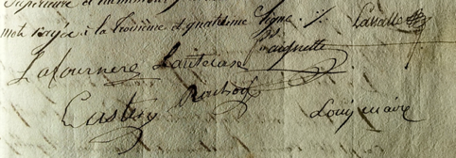

Séance du 1er mai 1821 (fêtes en l'honneur du baptême du duc de Bordeaux)
Description de la célébration à Osse ("détachement de la Garde nationale suivi du peuple pour se rendre à l'église St-Etienne dans l'objet d'entendre une messe solennelle en action de grâces", inscription sur un marbre placé devant la maison commune : "au nabet henric badat lou 29 septembre 1821"; vivats : "Vive le roi, vive le duc de Bordeaux, vivent à jamais les Bourbons" ; tirs de mousquetons et sonnerie des cloches).
Cette "journée mémorable" s'achève par un bal et des chants.

Séance du 4 mai 1821
Le percepteur receveur d'Osse et de Lourdios, M. Maneseau, rend compte du budget de l'année 1820.
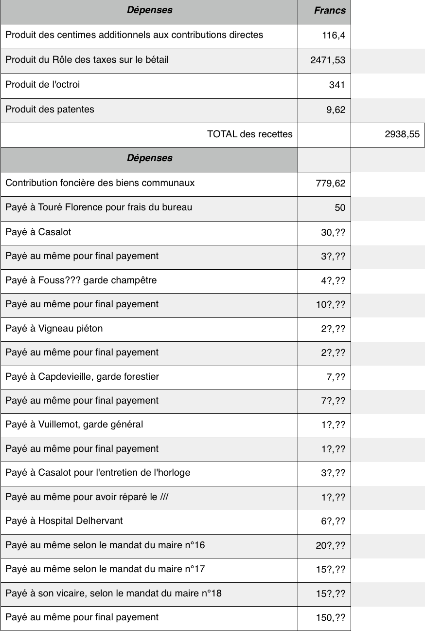
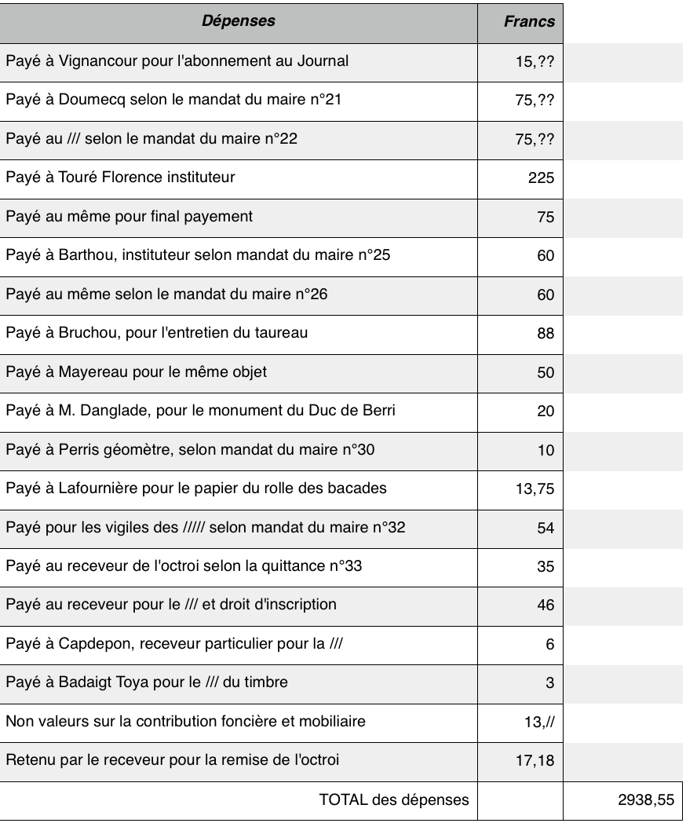
Cette présentation du budget faite par le receveur-percepteur en présence des membres du conseil municipal de la commune d'Osse, et en présence des sieurs Prétou, maire actuel de Lourdios-Ichère, et Carrère membre du conseil de cette nouvelle commune, qui ont été invités pour assister à la vérification et à la discussion dudit compte, ci-contre rendu par M. Manseau, attendu qu'il s'agissait de la caisse communale qui fut délibérée avant la séparation des deux communes, avant vérification avec lesdits Prétou et Carrère étant à cette époque membres du conseil municipal, ainsi que nous vérifions et constatons que la recette montant à la somme de deux mille neuf cent trente huit francs cinquante cinq centimes et à la dépense à une somme pareille de deux mille neuf cent trente huit francs cinquante cinq centimes, d'où vient qu'il y a égalité, en comparant la recette avec la dépense, celle-ci ayant été reconnue juste et bien employée dans tous les articles qu'elle renferme.
Les signatures des présents (Doumecq, Prétou, Carrère, Rachou, Lautecase, Casteig, Louis, Touré Florence) :
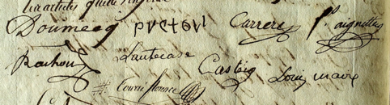

Séance du 5 mai 1821
Accueil et prestation de serment de deux nouveaux conseillers municipaux, nommés par arrêté du préfet du 5 mars, Pierre Casamayou et Victor Joseph Lalanne.
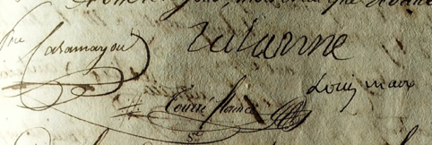
Le maire intervient ensuite pour demander au conseil de procéder à la préparation du budget de 1822, "en suivant les mêmes bases et les mêmes données que l'on a adoptées provisoirement pour celui de de mil huit cent vingt-et-un déjà approuvé, sans néanmoins perdre de vue de réclamer de nouveau la décision relative au mode de jouissance des biens communaux d'Osse et Lourdios…". Le conseil se déclare d'avis contraire et souhaite ne rien faire, en attendant que l'autorité supérieure ait
définitivement décidé la manière d'exploiter les biens communaux, tant avec le bétail du lieu qu'avec l'étranger d'Osse et Lourdios, attendu que c'est le produit de l'un et de l'autre qui fournit la principale ressource des deux communes pour remplir à la dépense du budget.
Le conseil décide donc d'envoyer copie de cette demande au préfet.
Le maire reprend la parole pour demander que l'on commence à recenser le nombre des bêtes qui utiliseront les pacages communaux, que leur propriétaire soit d'Osse ou étranger ; de régler ou renouveler les /illisible/ages concernant la coupe de la fougère, le pacage du satouble (?) ainsi que la police des eaux du ruisseau Larricq ; de régler le prix à payer par chaque propriétaire soit par tête soit par dizaine de bétail ainsi que le taux des amendes pour les contrevenants. Finalement, de fixer le nombre des fours à chaux pour l'année 1822.
En conséquence, le conseil rédige un arrêté qui fait obligation à tout propriétaire de déclarer le bétail qu'il entend faire pacager sur les communaux, en comptant à part celui qui n'appartient pas à des propriétaires domiciliés à Osse. Déclaration faite les deux premiers dimanches de juin en présence du notaire Lassalle et de Jean Clément Doumecq, sous peine d'une amende de dix francs.
La somme à payer par dizaine de brebis et de chèvres et par tête de jument sera de 2,25 francs et de 1,75 francs par vache, cheval et mule, enfin 0,75 francs par âne.
Pour les propriétaires non domiciliés à Osse (même s'ils y sont nés), la somme est portée à 4 francs par dizaine de brebis, chèvre et tête de jument.
Le même arrêté fixe les amendes imposées à ceux qui feraient paître leur bétail dans des terrains non autorisés.
Le conseil municipal passe ensuite à l'examen des problèmes posés par l'incurie du garde forestier, Capdevieille, qui n'exerce pas le contrôle nécessaire pour préserver les bois des dégradations commises, notamment des incendies. Outre sa charge, Capdevieille exerce la profession de boucher.
Il est encore de notoriété publique que ledit Capdevieille est adonné au vin et que ce vice le met une grande partie du temps dans l'impossibilité de faire son devoir, les délinquants profitant de ce défaut pour faire leurs forfaits.
Le conseil demande qu'il soit démis de ses fonctions.

Séance du 31 mai
Prestation de serment de deux nouveaux conseillers nommés par le préfet, le 5 mars et le 26 mai, Pierre Bouillerce et Joseph Mirassou Minvielle, laboureur (en remplacement de Pierre Lafourière, parent d'autres membres au degré prohibé par la loi).
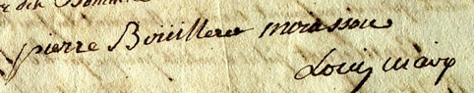
Lettre du sous-préfet, baron de Duplàa, adressée au maire, Oloron 5 juin 1821. Demande au maire de se concerter avec le maire de Lourdios et de lui présenter un règlement rédigé conjointement.
Règlement
Dans les attendus, s’exprime la volonté de mettre en pratique les recommandations du sous-préfet et d'établir
un pacte amical qui doit maintenir à jamais la paix et l'harmonie entre deux communes qui se touchent de si près tant par la nature et la position topographique du sol qu'elles habitent que par les habitudes qu'il n'est pas possible de changer ni de modifier.
Les deux maires décident de présenter en commun un projet de règlement qui sera soumis aux deux conseils municipaux.
Article 1er. Le pacage commun aura lieu en général pour le bétail de tout espèce ainsi que et de la même manière usitée avant la séparation.
Article 2e. Le produit des taxes de ce bétail étant la principale ressource pour remplir aux besoins du budget, chaque habitant qui voudra user du droit d'introduire du bétail sur les pâturages communs sera tenu de faire sa déclaration pour désigner le nombre et l'espèce, au plus tard, du 6 au 12 juin de chaque année, et après serment entre les mains du maire ou de son délégué, ainsi que cela s'est toujours pratiqué et que l'on désignait sous l'expression vulgaire la jure des bacades .
Article 3e. Tout propriétaire du bétail qui sera convaincu d'avoir fait une fausse déclaration sera traduit à la diligence du maire par-devant qui de droit pour être puni selon la loi […].
Article 4e. Dans sa session annuelle, le conseil municipal fixera le prix de cette taxe portée à l'art. 2e et qui pourra varier selon la dépense de la commune sans que sous aucun prétexte ni raison quelconque l'une des deux communes puisse être contrainte à se conformer à la taxe faite par l'autre, attendu que pour le bien de la paix et de l'union qui doit régner entre les deux communes, il convient que le produit (du bétail du lieu) soit exclusivement employé au profit particulier de sa commune sauf la portion aux dépenses qui doivent être en commun comme les impositions des fonds communaux, garde forestier, etc., en suivant proportionnellement pour celles-ci la base du budget de 1821 légalement approuvé, sans avoir égard à la population, quoique celle-ci semble au premier abord devoir être le seul régulateur à prendre dans le cas dont /illisible/ [c’est-à-dire, le partage du produit de cette taxe mais il est aussi évident que l'exécution de ce moyen entraînerait des frais qui pourraient excéder le bénéfice qu'Osse pourrait regretter. Le conseil municipal pourrait avoir une idée approximative de ce que l'on avance en se faisant représenter les rôles des bacades de 1820 et 1821 présente année ; mais ce qu'il y a de très sérieux et ce qu'il faut tâcher de prévenir, ce sont les rixes qui pourraient résulter, surtout dans les quartiers aussi isolés. Il y aurait encore un moyen bien plus propre à ne jamais altérer la concorde des habitants des deux communes, et ce serait que la moins populeuse s'engage à faire une redevance annuelle à celle où se trouve la plus forte population. Ce sera aux deux conseils à réfléchir sur cette dernière proposition qui semble mériter la préférence sur toute autre détermination.
Article 5e. Les deux communes continueraient selon l'usage antique à recevoir du bétail étranger sur les pacages communs. Les deux conseils municipaux dans leur session annuelle se concerteront pour fixer le prix de cette taxe, et sans avoir égard au plus ou moins de bétail introduit par l'une ou l'autre des deux communes, celles-ci en partageront le produit par égale portion sans [une tache d'encre, deux ou trois mots illisibles] de la population afin d'éviter les mêmes inconvénients de l'art. 4. Le rôle de ce bétail devra être connu des deux communes ainsi que l'on a toujours pratiqué avec la commune de Lèes lorsqu'il y a des cochons à la faine dans la forêt d'Issaux et dont le produit a toujours été partagé par moitié, sans égard à la population de Lèes bien inférieure à celle d'Osse avant sa séparation.
Article 6e. Le même droit commun expliqué à l'art. 1er en faveur des deux communes pour utiliser les pacages communaux existera et aura lieu pour exploiter les forêts et bois communaux pour les besoins domestiques autant que pour le bois de construction en se conformant toutefois aux lois et règlements forestiers.
Article 7e. Les dettes communales qui existaient avant la division seront supportées par les deux communes ainsi et de la manière qui sera ultérieurement déterminé par l'autorité.
Article 8e. S'il s'agissait de mettre en ferme quelque montagne ou portion de celle-ci, les deux communes devront en être d'accord pour la raison que toute l'étendue du pâturage doit être par indivis.
Article 9e. Lorsqu'il s'agira de quelque dépense particulière à une des deux communes, celle-là pourra aliéner à son propre avantage une portion de fougerées qui se trouvent par leur position à son utilité dans le versant qui l'avoisine et par la même action la même commune pourra aussi aliéner quelque portion de terrain par voie d'ajoutement, etc. Comme par exemple, Osse aux failettes, et Lourdios-Ichère du côté de Launde, etc. Mais s'il s'agit au contraire d'une dette commune, il faudrait alors renoncer à toute considération particulière et le fonds commun serait vendu par décision des deux conseils municipaux n'importe dans quel quartier, et le produit de la vente employé pour la dette commune.
Article 10e et dernier. Le présent projet de règlement fait en double n'aura /illisible/ exécution qu'après avoir été discuté et approuvé par les conseils municipaux des deux communes et sanctionné par l'administration.
À Osse, le 23 juin 1821, signé par les deux maires.
[La désignation des conseillers et des maires de communes de moins de 5000 habitants s'effectue par les préfets en vertu de l'ordonnance royale du 13 janvier 1816.]

Pau 19 juin 1821, le préfet
Désigne Louis, médecin, pour maire de la commune d'Osse (reconduit), et Jean Escala Darregleise, propriétaire, pour adjoint.

Samedi 6 juillet 1821
[La date est fixée par déduction : la séance du 1er juillet décide d'une réunion extraordinaire le samedi suivant. Le compte-rendu de la réunion extraordinaire ne mentionne pas de date. D'autre part, l'écriture du secrétaire change.]
Le conseil municipal de la commune d'Osse, extraordinairement convoqué en vertu de la lettre du monsieur le Baron Duplàa, sous-préfet, en date du quinze juin dernier, pour délibérer sur le règlement à faire entre ladite commune d'Osse et celle de Lourdios, relativement à l'exploitation des biens communaux le vingt-trois du même mois, déclare qu’il ne peut s'empêcher d'exprimer la vive peine qu'il éprouve en voyant le premier magistrat appelé à défendre les intérêts de la commune faire à celle de Lourdios des concessions aussi volontaires que gratuites, à quoi selon lui-même il ne se serait porté que pour le bien de la paix et de la tranquillité, quoique, dit-il encore, qu'il soit assuré que les prétentions du conseil municipal d'Osse soient justes et équitables. Sans entrer dans les motifs qui peuvent ainsi comprimer la droiture des sentiments de monsieur le maire, le conseil municipal se permettra de rappeler la délibération du trente janvier à laquelle M. le maire a concouru, et de dire que pour être d'accord avec lui-même, il aurait dû baser le règlement sur les principales bases de cette délibération. Le moyen d'établir entre les deux communes la paix, l'union et la concorde, n'est point dans l'intérêt qu'on prend pour une commune au préjudice de l'autre, elle ne peut au contraire exister qu'en accordant à chacune d'enne ses véritables droits.
Ainsi le conseil municipal d'Osse ne saurait accepter le règlement fait par les deux maires. Il convient cependant qu'un partage est impraticable, comme il le lui a toujours paru, et c'est sur cette difficulté, sur cette unique difficulté, qu’étaient basés les motifs de la résistance que le conseil municipal d'Osse a opposé pour empêcher la séparation. Car peu importait aux habitants d'Osse d'être seuls pour former une commune, ou d'être unis à Lourdios, si ce partage avait pu s'opérer avec justice. Il était d'aussi peu d'importance pour ceux de Lourdios de former à eux une commune que de rester unis à Osse, s'ils n'avaient cru qu'en se séparant ils devait exploiter en commun les biens communaux, sans avoir égard à la population. Leurs intentions avaient été senties et dévoilées par le conseil municipal dans la délibération du 25 janvier 1817 et l'événement justifie qu'il ne s'était point trompé.
»Les habitants de Lourdios-Ichère (porte cette délibération) ne sauraient exiger la séparation qu'ils réclament, sans manquer à l'équité, puisque cette division nuisant considérablement aux habitants du bourg qui forment les deux tiers de la population, attendu que le partage des biens communaux est absolument impraticable, par leur position, et encore parce qu'ils sont partie en indivis avec les communes de Lèes-Atas et Borce. Que ces biens communaux ne peuvent être exploités que de la manière qu'ils s'exploitent aujourd'hui, et qu'ils ont toujours été exploités, c'est-à-dire par une rétribution sur chaque tête de bestiaux que les habitants introduisent dans les pacages, et qu'on appelle bacades. Que cette rétribution s'augmente ou diminue selon les besoins de la commune et que c'est la seule ressource pour les remplir. Que les habitants de Lourdios-Ichère, qui ne forment que le tiers de la population, mais qui sont de grands tenanciers et qui ont un nombre de bestiaux plus considérable que ceux du bourg, profitent de la plus grande partie des biens communaux, et contribuent également le plus aux charges de la commune par l'impôt des bacades, de manière que si on leur accordait la séparation, leur municipalité réglant le prix des bacades, ils profiteraient seuls du revenu et il ne resterait pour le bourg que les deux tiers des charges sans moyens pour les remplir. Qu'on ne saurait douter que c'est ce seul motif d'intérêt qui porte les habitants de Lourdios-Ichère à réclamer ladite séparation, et les prétextes dont ils se servent ne sont qu'un voile pour couvrir leur injuste demande."
Mais il est un principe immuable incontestable : que les biens d'une commune appartiennent à tous les habitants et à chacun d'eux à proportion égale, et si l'article 815 du Code Civil n'est pas praticable au cas présent, c'est-à-dire si l'indivision ne peut être pratiquée, du moins il est certain qu'il y a entre tous les habitants une société où chacun a une mise égale et de laquelle chacun doit, par conséquent, retirer proportionnellement à sa mise.
D'après ce principe, il est encore incontestable que les revenus communaux doivent être répartis entre les deux communes selon la population de chacune d'elles, et que toutes les charges doivent être supportées de la même manière.
Aussi, c'est sur cette base que le conseil municipal d'Osse a pu approximativement former le budget de 1821 et c'est sur les mêmes bases qu'elle fondera le budget de 1822. Disons aussi que le budget de 1821 fut ainsi conçu, d'après les notes présentées par M. le maire, qui avait une connaissance parfaite du budget de Lourdios, et desquelles notes il résultait que le maire et le conseil municipal de cette commune n'avaient porté dans leur dépense que le tiers à peu près des charges des deux communes. Comment donc, le maire de Lourdios et son conseil municipal ne voudraient supporter que le tiers de la dépense et ils voudraient prétendre à l'exploitation de plus de la moitié des biens communaux : quelle absurdité ! Tel serait cependant le résultat pour 1821 si leurs prétentions pouvaient être écoutées de l'autorité et si le règlements présenté par les maires était sanctionné. Mais le moyen de pouvoir établir avec quelque justice et impartialité un règlement entre les deux communes semblerait simple. Il consiste à connaître à peu près le revenu des communaux, et ce revenu qui consiste dans ce moment dans les bacades pourrait être pris pour base. Ainsi donc, pour que chaque commune /illisible/ selon son droit et sa population, il n'y aurait qu'à supporter lesdites bacades aux taux qu'elles sont aujourd'hui et depuis plusieurs années, les fixer irrévocablement à ce taux et s'en faire compte mutuellement chaque années dans le partage à opérer, sans néanmoins préjudicier [sic] aux communes en ce qui les concerne en particulier de les augmenter ou diminuer selon les besoins. Ce partage peut être fait chaque année par les maires à la vue des rôles et toujours au pro rata de la population. Il faut qu'il en soit de même pour tout revenu quelconque et que lesdites communes supportent de la même manière tout ce qui est dette créée jusqu'à ce jour, ainsi que les impositions locales.
D'après ce motif, le conseil municipal approuve les deux premiers articles du règlement de MM. les maires, et est d'avis de supprimer les autres et de les remplacer par les articles suivants.
Article 3e. Tout propriétaire, soit du lieu, soit étranger, qui sera convaincu par procès verbal du garde-champêtre d'avoir fait une fausse déclaration et d'avoir introduit dans les pacages communaux des bestiaux avant d'en avoir fait la déclaration aux jours indiqués sera poursuivi par les moyens de droit en conformité de la loi, à la diligence du maire de la commune plaignante. Afin de prévenir, de part et d'autre, toute fausse déclaration, tout habitant d'une commune pourra réclamer en tout temps la représentation des rôles des bacades de l'autre commune, afin de pouvoir vérifier l'exactitude des déclarations et pourra dénoncer les infractions s'il y en a.
Article 4e. Chaque commune sera indépendante de l'autre pour la confection de son budget ; néanmoins, chacune d'elles devra compte à l'autre de la valeur des bacades au taux qu'elles ont aujourd'hui. A cet effet, chaque année et avant la session des conseils municipaux, les deux maires se réuniront pour procéder à un compte, avec des rôles des bacades, des baux à ferme s'il y en a, et le partage dudit revenu sera fait proportionnellement à la population. Tous les autres produits quelconques résultant des coupes de bois, vente de fonds, etc., seront partagés de la même manière et les dettes contractées jusqu'à ce jour, tout comme les impositions locales, seront supportées de la même manière.
Article 5e. Il ne sera vendu aucune espèce de biens communaux que du consentement des deux communes ; sauf cependant à s'entendre si les besoins mutuels le réclament pour reconnaître l'indivision de certains terrains dont l'exploitation se fait exclusivement par une des communes, attendu leurs situations, et néanmoins toujours en sorte que l'étendue des terrains qu'on divisera soient proportionnelle à la population.
Article 6e. La forêt et bois communaux seront exploités en commun mais seulement pour l'usage des habitants pour leur chauffage et leurs constructions, sans pouvoir en faire aucun commerce à l'étranger, et le tout en se conformant aux lois forestières, attendu que cette exploitation commune est proportionnelle à la population et que, par conséquent, il ne blesse les droits d'aucune commune.
Ainsi délibéré à Osse le 7 juillet mil huit cent vingt-et-un par les sieurs Jean Casteig, Jean Lassalle, Jean-Clément Doumecq, Jean Lautescaze, Joseph Mirassou, Pierre Boullerce, Pierre Casamayou, Joseph Lalanne, membres du conseil municipal à ce présent qui ont signé, laquelle délibération a été prise à l'unanimité des suffrages.

Séance du 8 juillet 1821
Nouvelle réunion extraordinaire du conseil municipal, sur le même sujet, en conséquence des délibérations du conseil municipal de Lourdios, qui a approuvé le projet de règlement soumis par les deux maires.
Le conseil municipal déclare se référer en tout à la délibération du sept du courant prise à ce sujet. Observe qu'il croit en avoir dit assez pour combattre la fausse comparaison dont se servent ceux de Lourdios pour faire valoir leurs injustes prétentions, qu'il est d'ailleurs certain que le partage à la suite de la séparation de Bedous et Sarrance fut basée sur la justice et d'après la population. Mais en fut-il autrement et quelqu'une de ces communes eussent-elles été victimes [sic], faudrait-il pour cette raison que le conseil municipal supportât une injustice ? Mais le conseil municipal d'Osse envisage la délibération du conseil municipal de Lourdios moins comme une nouvelle prétention que comme une véritable adhésion au projet de règlement des maires. Il en puise la certitude dans la copie de ce règlement présente avec leur délibération du conseil municipal où on lit "Vu et approuvé, sans restriction par le conseil municipal de la commune de Lourdios." le conseil municipal de Lourdios avait assurément résolu d'accepter le règlement des maires. Il lui était trop avantageux pour qu'il en fût autrement. Mais il a été à portée de connaître l'air du bureau du conseil d'Osse, et fidèle à son sentiment de rapacité, il s'empresse de se plaindre. Il a cru qu'en faisant semblant de ne pas accepter ce règlement et en exagérant ses prétentions, il serait amené par voie d'arrangement à ce règlement qu'ils désirent tout comme s'il eut été le propre ouvrage de ceux de Lourdios. Mais le conseil municipal d'Osse est trop pénétré de son devoir, de ce qu'il se doit à lui-même, enfin de ce qu'il doit à la postérité, et trop fort de sa justice pour faire aucune concession.
Mêmes signataires que lors de la séance précédente, auxquels s'ajoutent celle de Jean Rachou.

Séance du 18 juillet 1821
Le conseil se réunit pour examiner le budget de 1822. Le maire en remet le projet, calculé suivant les bases de celui de 1821, faute d'avoir pu obtenir de l'autorité les éclaircissements réclamés depuis la séance du 31 janvier.
[Le compte-rendu de cette séance est de la même écriture que ceux qui ont précédé les deux séances conflictuelles des 7 et 8 juillet.]
Etant entendu que les recettes seront alimentées par les bacades, calculées selon les règles établies par l'art. 4 du projet rédigé par le conseil le 7 juillet [c'est-à-dire, en mettant Lourdios à contribution], le montant de recettes s'élèvera à 2.657 francs, et le montant des dépenses à 2.528,85 francs. L'excédent de 128,15 francs "pourra servir en cas d'imprévu". Le budget est approuvé.
[En additionnant les sommes figurant au budget, je n'arrive pas au même total que le conseil municipal, 2 655 f de recettes au lieu de 2 657 f, et 2 513,35 de dépenses au lieu de 2 528,85. La différence est minime.]
Le conseil examine également un devis concernant des ouvrages destiné à l'aménagement de la partie du chemin vicinal d'Osse qui mène au marché d'Oloron, "à la sortie du tertre au-delà du Rocher Ladiette ».
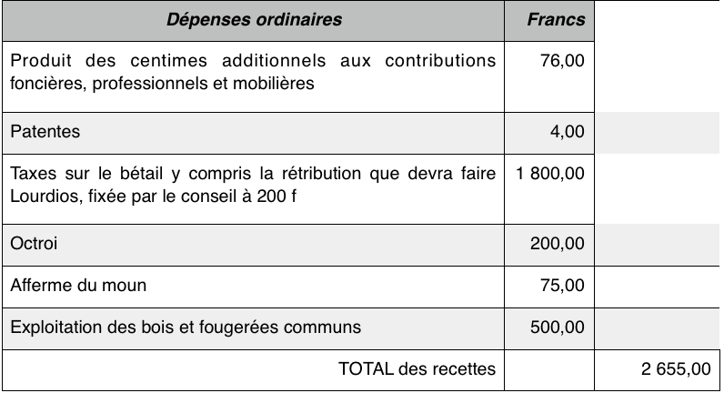
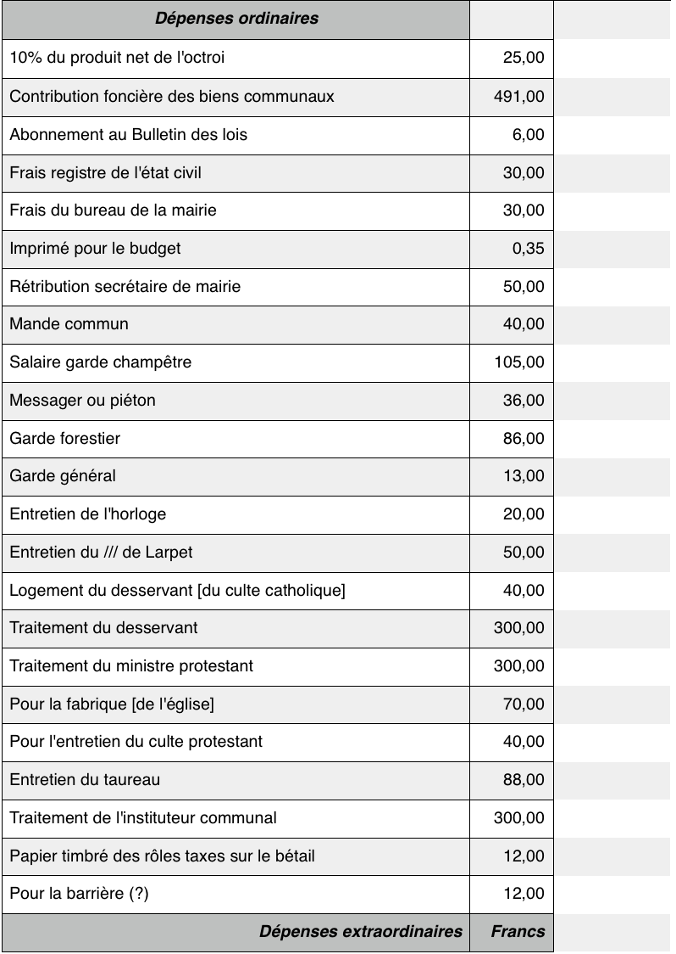
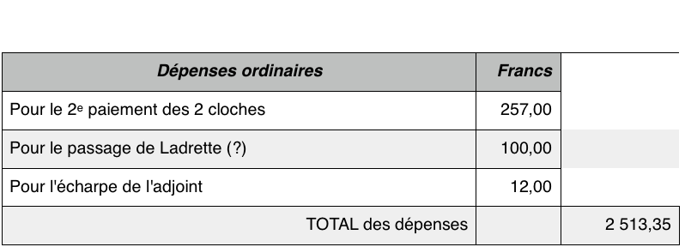

En 1820, la population totale des Basses Pyrénées était de 383.502 habitants. La conscription fournit alors un contingent de 528 hommes. Bulletin des lois, n°349, 1820, p. 203.
Consulter http://www.legifrance.gouv.fr/affichCode.do;jsessionid=9EC3A23E98FC949AACA9F0A87271EDB1.tpdjo08v3?idSectionTA=LEGISCTA000006136538&cidTexte=LEGITEXT000006070721&dateTexte=20140112, Art. 815, chap. VII : Du régime de l'indivision ("Les indivisaires peuvent passer des conventions relatives à l'exercice de leurs droits indivis, conformément aux articles 1873-1 à 1873-18.
Taxes sur l’usage des pâtures, proportionnelles au nombre de bêtes.
Taxe sur les pâturages et l’extraction de sable.

